CHARGEUR SUR CHENILLES

Un chargeur sur chenilles, parfaitement symétrique, se compose d'une flèche (2) articulée en A sur un châssis (l), d'un godet (3) articulé en D sur (2). Le levage de la flèche est assuré par une paire de vérins 9 + 10 (9 = corps, 10 = tige) articulés en C sur (l) et en B sur (2). La manutention du godet (vidage...) est réalisée par deux vérins hydrauliques 7+8 (7 = tige, 8 = corps) articulés en R sur (l) et en N sur deux bras de renvoi (5). Chaque bras est articulé en M sur (2) et en F sur une biellette (6) qui transmet le mouvement en E au godet. Les liaisons en A, B, C, D, E, F, M, N et R sont des liaisons pivots dont les centres portent le même nom.
Etude en statique graphique (sauf (3)): le chargeur est en équilibre, l'étude est réalisée dans le plan de symétrie de l'appareil. On note par un seul repère les groupes de deux pièces identiques. P₂ (2 000 daN) et P (5 500 daN) schématisent les poids de la flèche et du godet avec les matériaux (4). Les autres poids et les frottements sont négligés.

- Isoler la biellette 6. Faire le bilan des actions mécaniques, donner vos justifications et conclusions ?
- Isoler l'ensemble godet 3 + matériaux 4. Faire le bilan des actions mécaniques. Déterminer complètement ces actions en expliquant votre façon de procéder.
- Isoler les vérins 7+8 puis 9+10. Faire le bilan des actions mécaniques, donner vos justifications et conclusions ?
- Isoler le bras de renvoi 5(*). Faire le bilan des actions mécaniques. Appliquer le PFS au renvoi 5. Déterminer complètement ces actions. En déduire la valeur de l'effort exercé par le vérin 7 + 8.
- Isoler l'ensemble flèche 2 + godet 3 + matériaux 4 + bras 5 + biellette 6. Faire le bilan des actions mécaniques. Déterminer complètement ces actions. Déduire la valeur de l'effort exercé par le vérin 9 + 10.
- Déterminer la pression d'huile dans le vérin 9 + 10 (diamètre de tige 95 mm, diamètre du piston 140 mm).
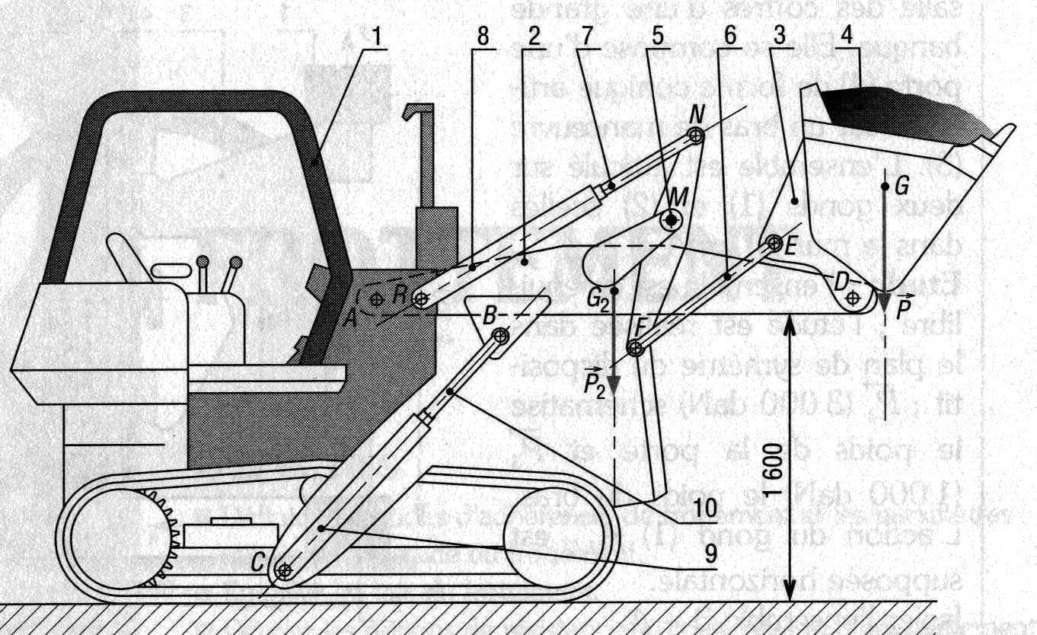

(*) Résolution rapide pour un problème à trois forces parallèles :
B
LA
A
O
FB
FA
LB

$$F_{A}×L_{A}=F_{B}×L_{B}$$

Pour trouver FO écrire le PFS
a)On isole la biellette 6

Point d’application | Action | Direction | Sens | Norme

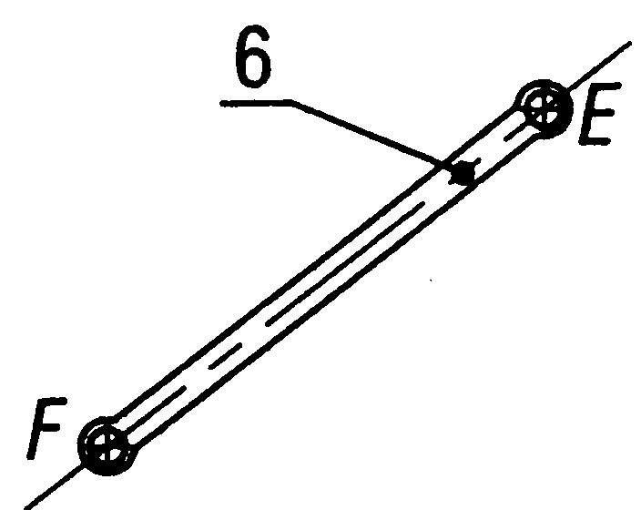Ech :
b) on isole godet 3 + matériaux 4

Point d’application | Action | Direction | Sens | Norme
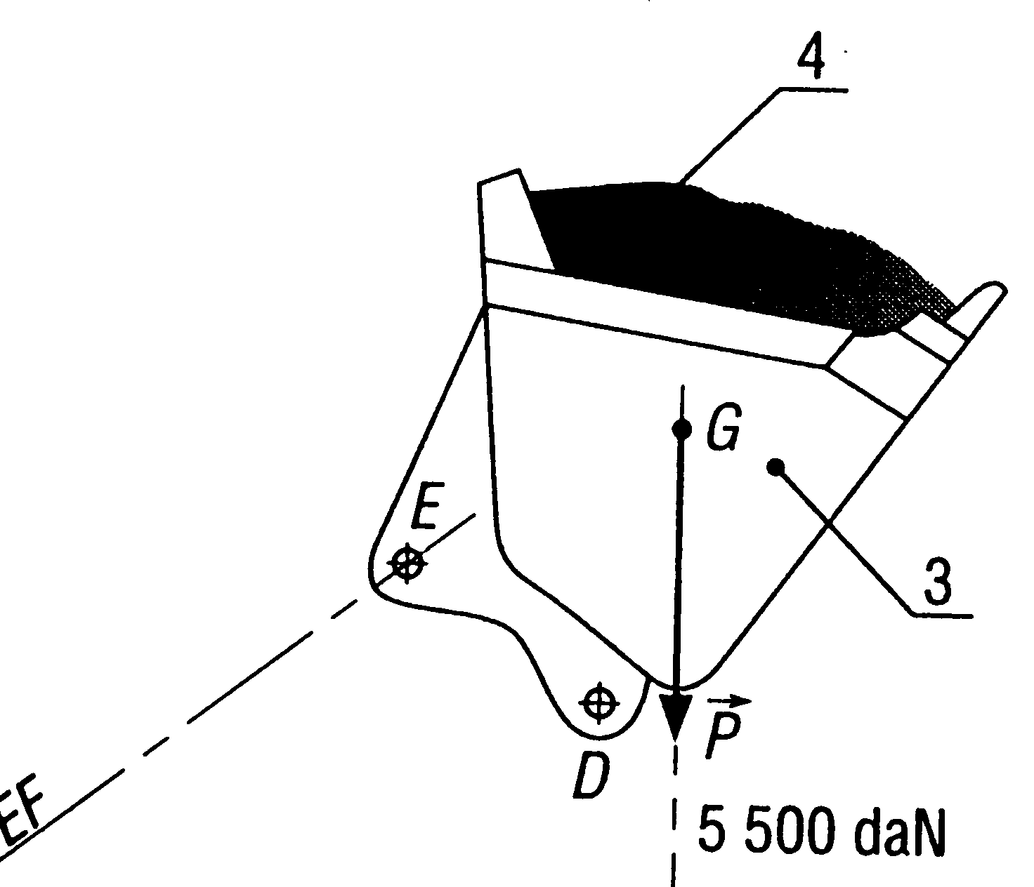
Ech :
c)On isole 7+8
Point d’application | Action | Direction | Sens | Norme

On isole 9+10
Point d’application | Action | Direction | Sens | Norme

d)On isole le renvoi 5

Point d’application | Action | Direction | Sens | Norme
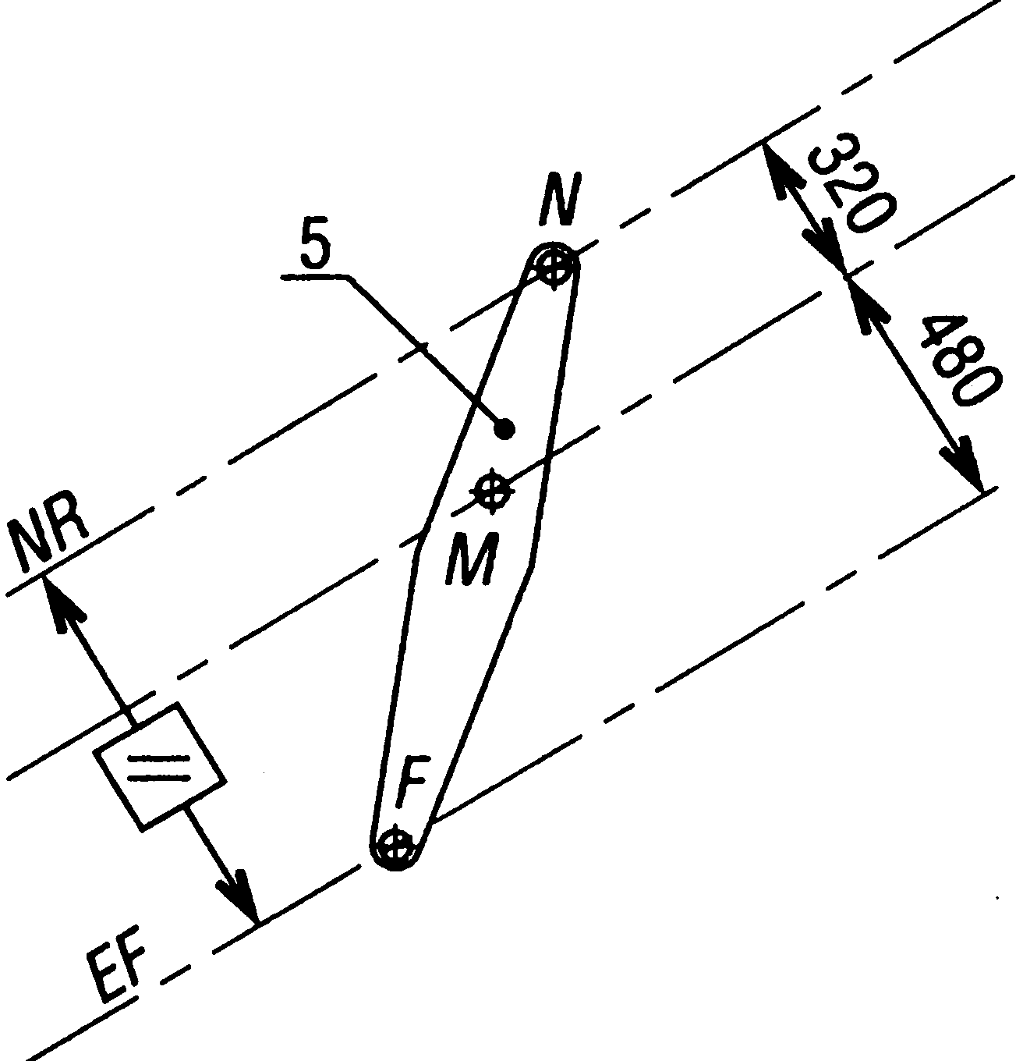
e) On isole 2+3+4+5+6
Point d’application | Action | Direction | Sens | Norme
A
B
G
G₂
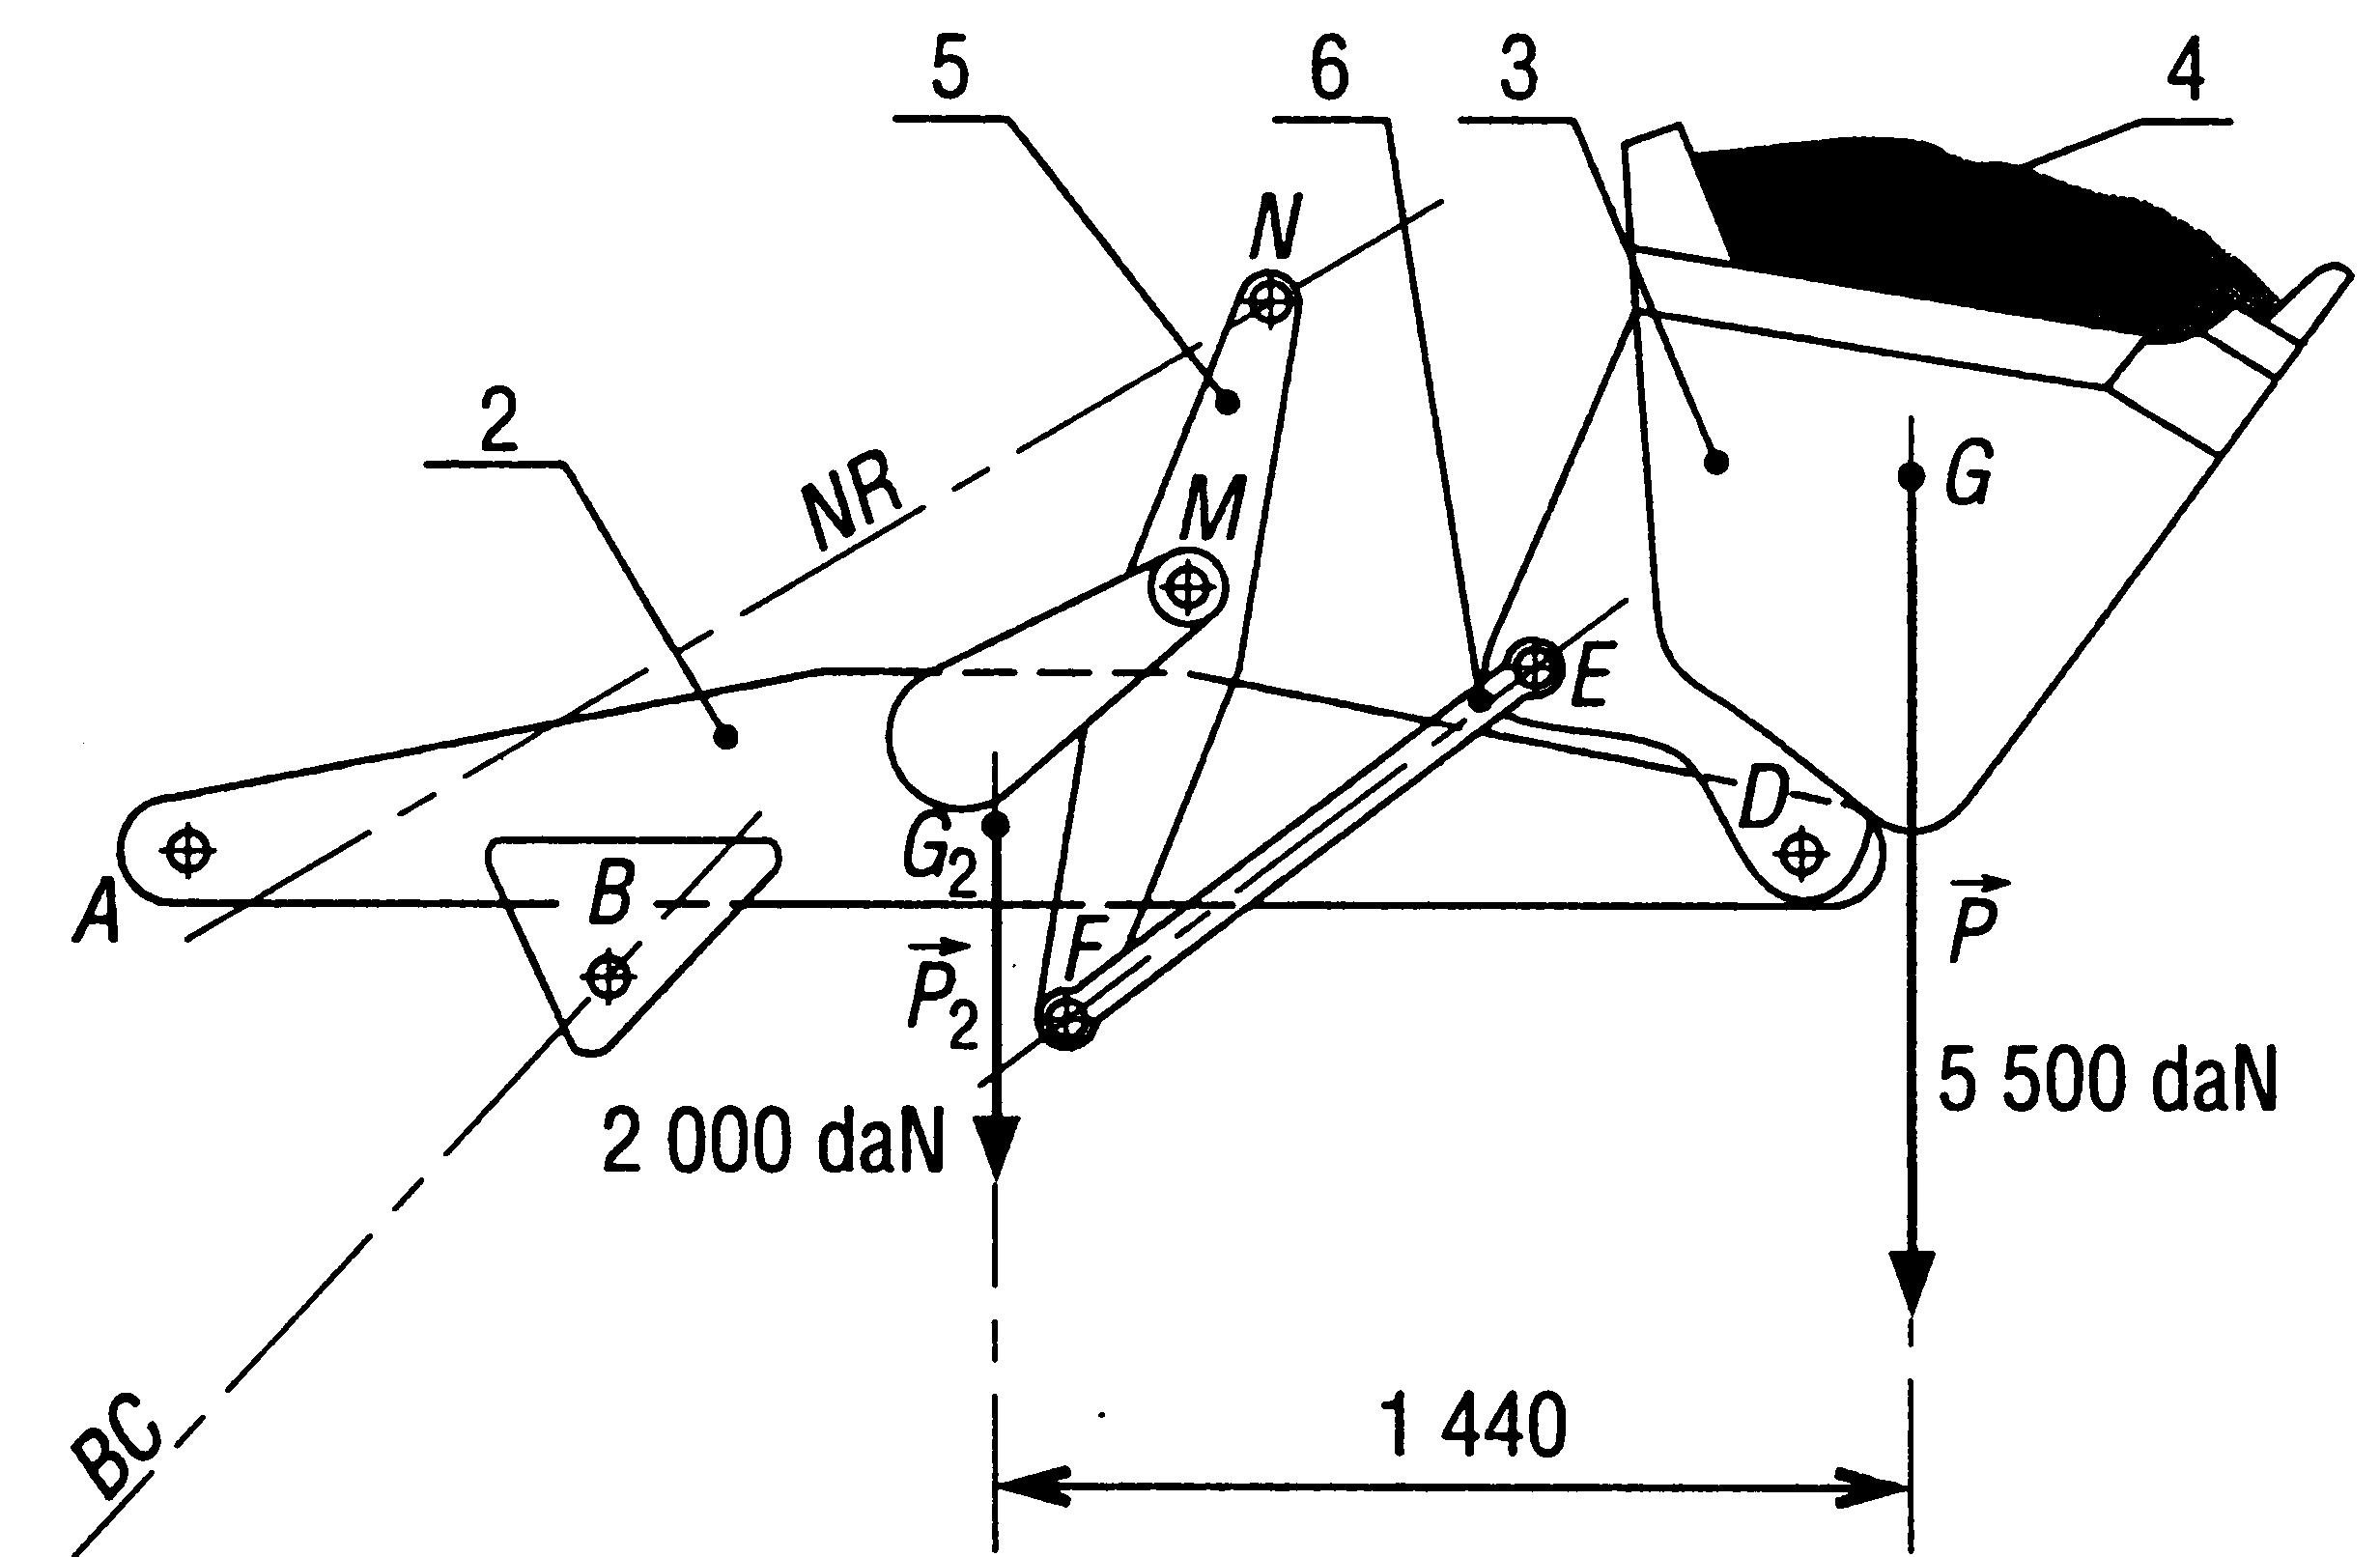
Direction de A_{1→2}

Ech :

f)Déterminer la pression d'huile dans le vérin 9 + 10

